ФФД 1.2. Часто задаваемые вопросы (FAQ)

Q: Нет отдельного метода для оффлайн и онлайн проверки. Вызов одного метода запускает проверку КМ в фн и в ОИСМ. Верно?
A: Да, верно. Не существует разделения на онлайн и оффлайн проверку (кроме работы ККТ в автономном режиме). Мы рекомендуем использовать команду 0x79-1 всегда в режиме 1 (онлайн проверка даже в случае отрицательного результата проверки в ФН), в том числе для ККТ, зарегистрированных для работы в автономном режиме (в этом случае запрос в ОИСМ выполняться не будет). Это сэкономит время на лишнем запросе в ККТ в случае отрицательного результата проверки ФН и упростит схему.

Q: Нет информации о многопоточном обращении к драйверу ККТ. Возможно ли из двух потоков обращаться к драйверу? Первый – основной для работы текущего flow добавления товаров, второй поток для проверки КМ.
A: К драйверу ККТ нельзя обращаться из нескольких потоков для проверки КМ.

Q: Нет информации о буфере ККТ, правильно ли мы понимаем, что на стороне ККТ нет буфера под КМ?
A: На стороне ФН есть буфер, но он хранит не всю необходимую информацию. Нужно реализовывать на стороне ПО.

Q: Нет информации по методу удаления/отмены ранее добавленного КМ из чека. При возникновении сбойной ситуации, когда КМ записался в ФН, как отменить фиксацию?
A: Это решается тем, что передача КМ для включения в чек (метод 0x79/15) вызывается в самом конце, КМ можно проверять вне чека.

Q: Как КСИ реализовал проверку КМ на своем кассовом решении, какие рекомендации?
A: Проверку КМ делать последовательно, по принципу: отсканировать КМ, проверить КМ в ФН, проверить КМ в ОИСМ, уведомить пользователя, при согласии пользователя добавить данный КМ в локальное хранилище, при закрытии транзакции добавить все КМ с локального хранилища в транзакцию.Плюсы такой реализации: уменьшается время поиска уже отсканированного КМ, который не прошел проверку, и его исключение из корзины. Проще отложить товар с КМ когда он находится в руках у кассира.

Q: Как нам получать актуальные версии прошивок, драйвера и тд.?
A: Все есть на нашем обновляемом ресурсе

Q:Какие настройки прописывать в ККТ?
A: Настройки для тестового контура на примере оператора Taxcom

Q: Как через FIto проверять КМ?
A: В Fito есть возможность ручного ввода команд. Можно проверить КМ выполнив соответствующую команду согласно инструкции по программированию, например:
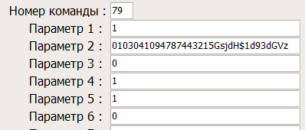
Пример чека, который можно выполнить:
[FITO Macro]
79;1;0103041094787443215GsjdH$1d93dGVz;0;1;1;0;
79;2;1;0;
30;2;0;Администратор Администраторов;;
;&Sleep 1
79;15;0103041094787443215GsjdH$1d93dGVz;1;0;15;
42;Маркированное молоко;;1;68.83;0;;;;;;
47;0;100;;
31;;;;;

Q: Как правильно передавать КМ для проверки в ККТ?
A: управляющие символы GS в КМ, необходимо заменить на $1d, иначе КМ не будет разобрана корректно. В остальном КМ передается в сыром виде. Пример:
В изначальном виде: 010464007801637221_X.g!8xnpuiFV{GS}91FFD0{GS}92dGVzdIzSWNqFlCZrv+e0GSXQd6Qnar28rNj+8v2D+j0=
Корректная передача в ККТ: 010464007801637221_X.g!8xnpuiFV$1d91FFD0$1d92dGVzdIzSWNqFlCZrv+e0GSXQd6Qnar28rNj+8v2D+j0=

Q: Операционный реквизит(тег 1270) . тег 1270 включает в себя 3 тега 1271,1272,1273.
В приказе написано, что на данный момент заполнять тег 1271 значением “0”. Нужно ли? Собственно, тег 1272 нужно отправлять пустым? В Тег 1273 записывать дату и время закрытия чека или другое время? или можно оставить пустым?
A: 0x57 - применяется на чек (т.е. после команды “Подытог”). в парметрах команды - нужно передать целое число (см. инстр. по програм.) в виде кода реквизита и значения. Работает только при регистрации ККТ в режиме ФФД 1.2 В значении реквизита 1273 доступен ввод даты в формате ддммггччмм начиная с версии прошивки 565.1.9 (до этой версии - ддммгг).

Q: Отраслевой реквизит (Тег 1261). Правильно ли мы понимаем, что на данный момент не вышел нормативный документ, по которому мы должны его заполнять? На данный момент не заполняем?
A: Реквизит «отраслевой реквизит чека» (тег 1261) включается в состав кассового чека (БСО) в случае, если включение этого отраслевого реквизита кассового чека предусмотрено законодательством Российской Федерации. НПА и правила заполнения на данный момент отсутствуют.

Q: Нужно ли выполнять проверку КМ в ФН (локально) и в ОИСМ (онлайн) при возврате? Какие тут могут быть ограничения? Например, нельзя возвращать товар, если он не прошел проверку в ОИСМ и т.д
A: Предположительно в ОИСМ должна храниться информация о реализации товара (был продан или нет). Таким образом при возврате, предполагается, должен быть обратный продаже процесс - отметка для данной марки, что товар с ней снова доступен для продажи. Исходя из этого при возврате должен быть такой же процесс проверки КМ, как и при продаже, но в теге 2003 передать значение = 3 (маркированный штучный товар возвращен). На тестовом контуре ОИСМ на данный момент этот сценарий не проверить.

Q: В каких случаях передается тег 1163 и как он задается?
A: Реквизит 1163 задается командами 0x79 (КМ Честный знак) или 0x24 (например, ЕГАИС) Согласно ФФД он должен присутствовать для позиции маркированного товара. по 1163 суть следующая: сейчас существует два способа обработки КТ:
1. - код товара нужен правительству и должен быть передан в ФНС через ОФД (например средства защиты из ПП РФ 3 или ЕГАИС) без проверки в ОИСМ. - 0x24
2. - КТ которые маркированы средствами идентификации (табак, обувь и т.д.). для этих товаров путь лежит через проверку в ОИСМ и добавление в уведомление. этот код идет через ОФД в ОИСМ, в ФНС не идет. - 0x79
Поэтому в прошивке реализовано два варианта, подробно описанные в инстр.по программированию. Чтоб прошивка могла отличить одни коды от других,предусмотрены спец.символы и т.д.
Q: тег 2110 это ПРИСВОЕННЫЙ статус судя по всему после проверки, в тоже время нет ни одной команды в которой 2110 возвращается - здесь использовать 2003 ?
A: Да. Все верно.
Q: На Z-отчете пишется ОШИБКА ФН: НЕКОРРЕКТНАЯ СУММА?
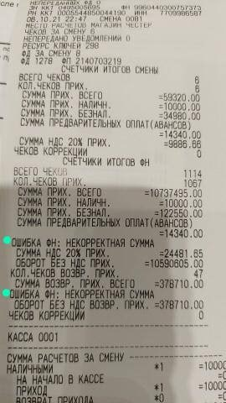
A: Особенности исполнения ФН-М, если он был зарегистрирован изначально на ФФД 1.05 и в дальнейшем перерегистрирован на ФФД 1.2. Ошибка возникает поскольку указанные счетчики в 1.05 не ведутся, а в 1.2 печатаются за всю историю ФН. Предполагаем это связано с тем, что изначально Атлас-карт планировал переход на ФФД 1.2 сразу на ФН-М, без применения под ФФД 1.05. Более подробную информацию следует уточнять у Атлас-карт напрямую..

Q: Что делать если на Z-отчете и на отчете об открытии смены пишет ошибка ФЛК ?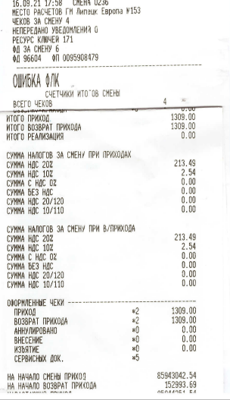
A:Требуется связаться с технической поддержкой ОФД и уточнить:
1. Готов ли ОФД к передаче документов по формату ФФД 1.2
2. Требуется ли изменение параметров фискальных регистраторов в части адреса и/или порта для отправки фискальных документов.
3. Требуется ли изменение прочих параметров в личном кабинете для корректного приёма документов, сформированных по ФФД 1.2
4. В случае, если все настройки корректны, запросить информацию о номере документа, который был некорректно принят вследствие ошибки ФЛК, и о причинах, приведших к данной ошибке.

Q: На отчете об открытии смены выходит ошибка Ключи не обновлены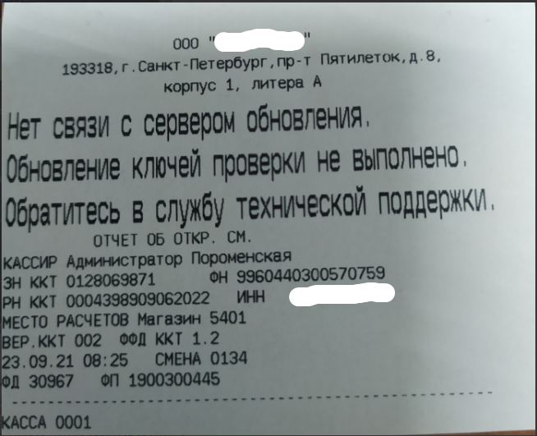 ?
A: есть три известные причины:
1. не обновлен ComProxy (2.4.21)
2. закрыт порт ОКП 26101
3. Сервер ОКП не отвечает временно
.
Q: Список реквизитов (тегов TLV), которые формирует ФН в режиме
поддержки ФФД 1.2
A: При работе в режиме ФФД 1.2 ФН отвечает за включение в состав ФД
(кроме ФД «Запроса статуса КМ» и ФД «Уведомления о реализации
маркированных товаров») реквизитов из следующего списка:
1001, 1002, 1012, 1017, 1018, 1020, 1037, 1038, 1040, 1041, 1042, 1050, 1051, 1052,
1053, 1054, 1056, 1062, 1077, 1097, 1098, 1111, 1116, 1118, 1129, 1130, 1131, 1132,
1133, 1134, 1135, 1136, 1138, 1139, 1140, 1141, 1142, 1143, 1144, 1145, 1146, 1157,
1158, 1183, 1190, 1194, 1201, 1205, 1206, 1209, 1213, 1218, 1219, 1220, 1232, 1233,
2106, 1290, 2116, 2104.

